제4회 아시아콘텐츠어워즈 개최!

2022 아시아콘텐츠&필름마켓(Asian Contents & Film Market, ACFM)이 오는 10월 8일(토) 영화의전당 야외극장에서 ‘아시아콘텐츠어워즈(Asia Contents Awards, 이하 ACA)’를 개최한다.

3년 만에 오프라인으로 개최되는 아시아콘텐츠어워즈
배우 정해인, 2019 미스코리아 진 김세연 사회자 선정
레드카펫, 축하공연, 네트워크 파티까지…
풍성한 라인업으로 기대감 UP!

2019년에 신설돼 올해로 4회째를 맞이하는 ACA는 한국을 비롯한 아시아 전역의 우수한 TV·OTT·온라인 콘텐츠를 대상으로 하는 시상식이다. 아시아콘텐츠&필름마켓과 컴포즈커피가 공동주최하는 ACA 2022는 레드카펫, 축하공연과 함께 꽉 찬 시상식으로 화려하게 컴백한다.

[사회자: 배우 정해인, 2019 미스코리아 진 김세연]
사진 제공 - FNC엔터테인먼트(정해인)

ACA 2022는 배우 정해인과 2019 미스코리아 진 김세연의 사회로 진행된다. 영화와 드라마에서 섬세하고 깊이 있는 연기를 보여주고 있는 정해인은 컴포즈커피의 모델이기도하다. 2019년 이후 3년 만에 온 스크린 섹션 초청작 <커넥트>로 부산국제영화제에 참석할 예정이다. 제1회 ACA부터 사회를 맡아온 김세연은 올해에도 사회자로 함께하며, 유려한 진행으로 다시 한번 ACA를 이끌어나간다. 신선한 만남으로 주목받는 이들의 케미스트리는 ACA 2022의 뜨거운 분위기를 한층 고조시킬 전망이다.

16시부터 시작될 레드카펫에는 후보작으로 선정된 작품들의 감독 및 배우들이 자리하며, 오프닝 공연을 시작으로 작가상, 베스트 크리에이터상, 인기상, 배우상, 베스트 콘텐츠상 등 12개 부문의 시상을 진행한다.

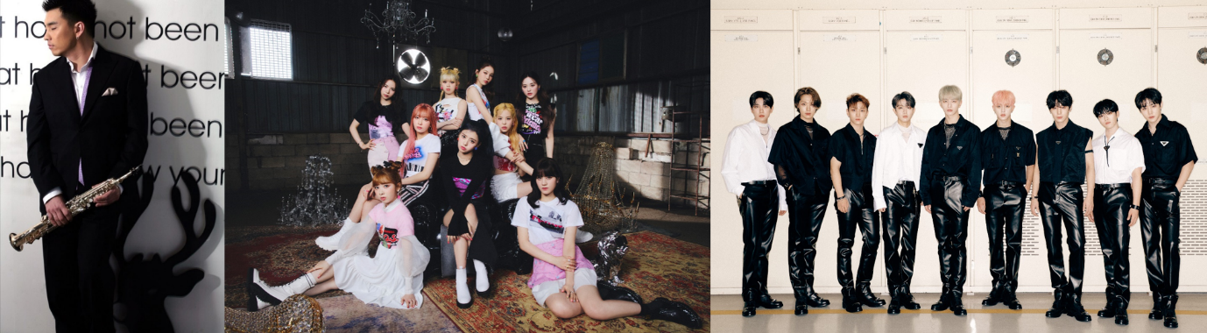
[축하공연: 대니 정, 니쥬, 골든차일드]
사진 제공 - 재즈라이프 엔터테인먼트, JYP엔터테인먼트, 울림엔터테인먼트

또한, 코로나바이러스감염증-19(COVID-19) 이후 3년 만에 관객석을 운영해 관객들을 맞이하는 만큼 관객들을 위한 다채로운 축하공연을 선보인다. 소울 마에스트로 색소포니스트 대니 정의 오프닝 공연을 비롯하여 역동적인 칼군무로 전 세계 팬들의 마음을 사로잡은 보이그룹 골든차일드, 일본 오리콘 차트 1위 신기록을 세운 이후 일본에서 상을 휩쓴 걸그룹 니쥬가 축하공연을 꾸리며 시상식의 열기를 이어간다. 시상식 이후에는 ‘아시아콘텐츠어워즈와 함께하는 PGK Night’ 네트워크 파티까지 마련되어, 산업종사자를 비롯하여 시상자와 수상자, 후보자 등 주요 게스트들이 참석할 예정이다.

ACA 2022는 팬데믹 이후 3년 만에 관객들을 맞이하는 동시에 온라인 중계를 병행하여 온·오프라인으로 국내외 관객과 함께한다. 오는 10월 8일(토) 오후 4시 30분부터 부산국제영화제 공식 유튜브 채널과 일본 PIA LIVE STREAM에서 확인할 수 있다.

한편, ACA 2022 예매는 9월 23일(금) 오후 2시부터 부산국제영화제 공식 홈페이지(https://biff.kr)를 통해 가능하다.

■ 제27회 부산국제영화제 : 10/5(수)-10/14(금)
■ 제17회 아시아콘텐츠&필름마켓 : 10/8(토)-10/11(화)
■ 2022 커뮤니티비프 : 10/6(목)-10/13(목)

